Структурное подразделение
«Детский сад №11 комбинированного вида»
МБДОУ «Детский сад «Радуга» комбинированного вида»
Рузаевского муниципального района

Познавательно – творческий проект на тему:
«Одежда, обувь, головные уборы».

Подготовила: воспитатель 2 мл.гр.
Шкаркина Е.Я.

Рузаевка 2023г.
Проект «Одежда, обувь, головные уборы»
Тип проекта : Познавательно-творческий. Краткосрочный: 1 неделя.
Участники проекта : Дети 2 младшей группы, педагог.
Цель проекта : формировать представления детей о качествах и свойствах, целевом назначении и функции предметов: одежды, обуви, головных уборах, устанавливать их назначение.
Актуальность: Дошкольный возраст является важнейшим этапом в развитии человека. Именно в этом возрасте происходит активное развитие физических и психических процессов. Формируются устойчивый интерес к познанию мира. Познавая мир, ребенок младшего дошкольного возраста действует по принципу «что вижу, с чем действую, то и познаю». Поэтому успешнее всего он постигает и осознает:
-реальные предметы и объекты, к которым можно приблизиться, которые можно рассмотреть, подержать в руках;
- события и явления, непосредственным свидетелем и активным участником которых он был.
Так же познавательная активность ребенка, достигшего трехлетнего возраста, выражается в том, что он активно действует по отношению к окружающей предметной среде и по отношению к предметам личного пользования, например игрушки, но, а такие предметы как одежда, обувь, головные уборы окружают ребенка постоянно, поэтому ребенка необходимо с ними знакомить.
Задачи:
1. Систематизировать знания детей об одежде, обуви, головных уборах;
2. Расширять кругозор детей;
3. Развивать активную речь детей, обогащать словарный запас слов, учить составлять описательный рассказ с помощью воспитателя, учить называть предметы одежды, отдельные качества предметов;
4. Развивать психические процессы: внимание, память, восприятие, мышление;
5. Развивать мелкую моторику рук в процессе художественной деятельности: рисовании, лепке.
6. Развивать умение классифицировать предметы одежды в зависимости от ихнего назначения.
2.
7. Повысить активность детей в процессе самостоятельной и совместной образовательной деятельности.
Итог проекта :
Беседы: «Для чего нужна одежда?»
«Какую одежду носим, когда холодно?»
«Как заботиться о своей одежде, обуви?»
«Где покупаем одежду, обувь, головные уборы?»
«Какая одежда бывает?»
Дидактические игры: «Найди пару», «Что лишнее», «Веселые ботинки», «Чья это одежда?», «Чего не стало?», «Что появилось?», «Что изменилось?».
Художественная литература: Стихи об одежде, обуви, головных уборов; загадки; потешки.
Произведения: К. Чуковский «Чудо- дерево»; Украинская народная сказка «Рукавичка», Л. Воронкова «Маша - растеряша»,
Л. Милева «Быстроножка и Серая одежка».
Непосредственно образовательная деятельность:
Познавательно- исследовательская деятельность: «Знакомство с одеждой, обувью, головными уборами».
Продуктивная деятельность: Лепка «Пуговицы для одежды».
Рисование «Украсим одежду мальчиков и девочек».
Сюжетно-ролевые игры: «Магазин одежды»; «Дочки- матери»; «Семья»; «Ремонт машин».
План проекта :
1. Первый этап. Подготовительный.
Целеполагание. Подбор материалов.
2. Второй этап. Реализация проекта.
3. Третий этап. Итог проекта.

3.
Ожидаемый результат:
1.Расширение и систематизирования знаний детей об одежде, обуви, головных уборах.
2. Развитие активной речи, обогащение словарного запаса слов.
3. Развитие психических процессов: внимание, памяти, мышления.
4. Развитие мелкой моторики рук в процессе художественной деятельности: рисовании, лепке.
5. Повышение активности детей в процессе самостоятельной и совместной образовательной деятельности.
6. Умение классифицировать предметы одежды в зависимости от ихнего назначения.
1 этап.
Постановка цели: Знакомство с одеждой, обувью, головными уборами, которые носят девочки и мальчики.
Подбор материалов: Картинки «Одежда. Обувь. Головные уборы», одежда, обувь, головные уборы для мальчиков и девочек, дидактические игры по теме, иллюстрации.
2 этап.
Реализация проекта :
Рассмотрение иллюстраций об одежде, обуви, головных уборов. Беседа «Для чего нужна одежда?»
Д/и «Чья это одежда?»
«Знакомство с одеждой, обувью, головными уборами».
Продуктивная деятельность. Лепка «Пуговицы для одежды».
Д/и «Найди пару».
Беседа «Какая одежда бывает?»
Продуктивная деятельность. Рисование. «Украсим одежду мальчиков и девочек».
С/р. игра «Семья»; «Ремонт машин».
Д/и «Что изменилось?» «Что лишнее?» «Что изменилось?» «Веселые ботинки».
4.
Игры с куклами С/р. игра «Дочки-матери».
Темы бесед «Какую одежду носим, когда холодно?»
«Где покупаем одежду, обувь, головные уборы?»
«Как ухаживать за своей одеждой?»
С/р. игра «Магазин одежды, обуви, головных уборов».
В течение недели чтение стихов, потешек, загадывание загадок об одежде, обуви, головных уборов. Чтение: К. Чуковский «Чудо-дерево»; Украинская народная сказка «Рукавичка», Л. Воронкова «Маша - растеряша», Л. Милева «Быстроножка и Серая одежка».
3 этап.
Итог проекта :
Полученные результаты:
В результате проекта систематизировались представления детей об одежде, обуви, головных уборах. Вместе с детьми закрепили целевое назначение и функции предметов. Дети научились классифицировать предметы личного пользования по гендерному значению. Расширился словарный запас слов. В процессе реализации проекта развивались психические процессы, развивали мелкую моторику рук в непосредственно образовательной деятельности. Повысилась активность детей с сверстниками.
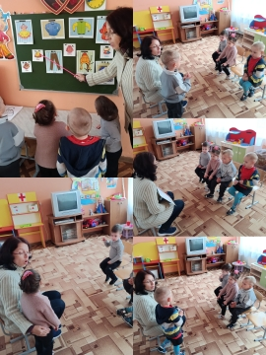
5.
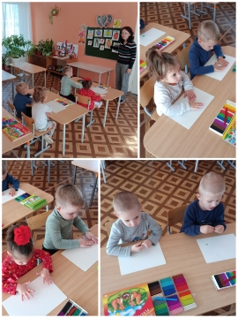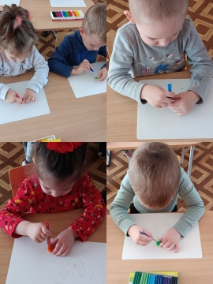

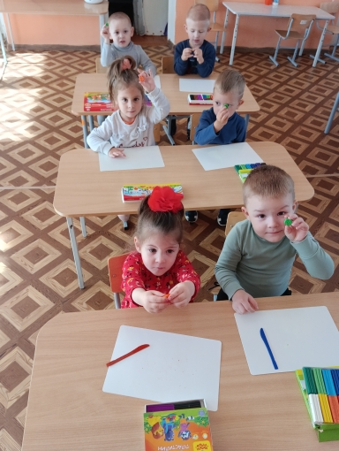
6.
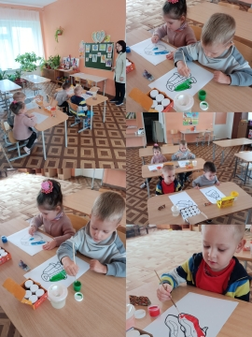
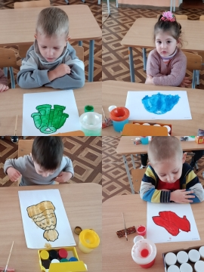

7.
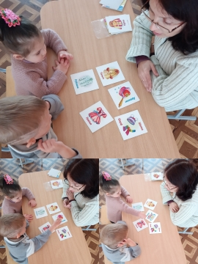
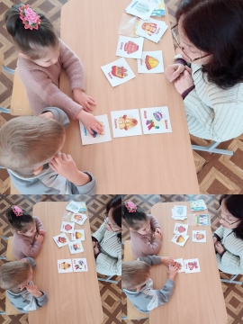

8.

